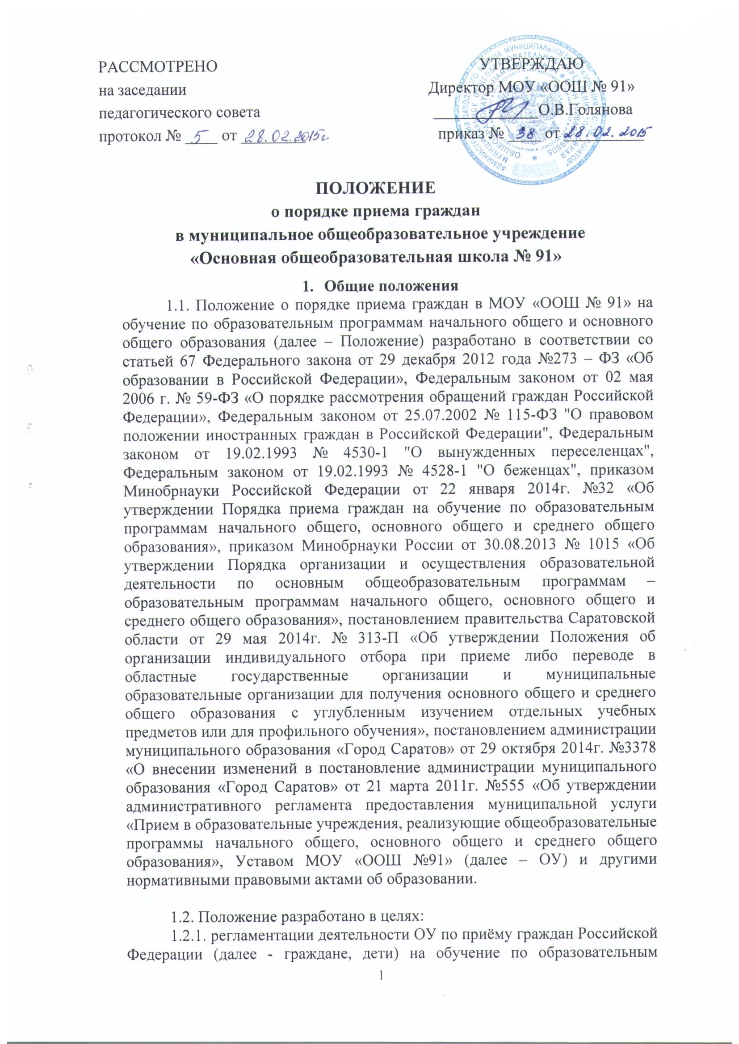

программам начального общего и основного общего образования в МОУ «ООШ № 91».
1.2.2. выработки единого подхода при организации приёма граждан на обучение по образовательным программам начального общего и основного общего образования в МОУ «ООШ № 91»;
1.2.3. соблюдения конституционных прав граждан при выборе места получения начального общего и основного общего образования;
1.2.4. установления равного доступа к качественному образованию разным категориям граждан в соответствии с их способностями, индивидуальными склонностями и потребностями.
1.3. Прием иностранных граждан и лиц без гражданства, в т. ч. из числа соотечественников за рубежом, беженцев и вынужденных переселенцев, для обучения по общеобразовательным программам в МОУ «ООШ № 91» за счет средств бюджетных ассигнований федерального бюджета, бюджетов субъектов РФ и местных бюджетов осуществляется в соответствии с международными договорами РФ, Федеральным законом от 29.12.2012 № 273-ФЗ "Об образовании в Российской Федерации", приказом Минобрнауки России от 22.01.2014 № 32 «Об утверждении Порядка приема граждан на обучение по образовательным программам начального общего, основного общего и среднего общего образования» и настоящим Положением.
2. Организация приема на обучение по образовательным программам начального общего и основного общего образования
2.1. МОУ «ООШ № 91» обеспечивает прием в ОУ граждан, имеющих право на получение основного общего образования соответствующего уровня и проживающих на территории Заводского района муниципального образования «Город Саратов», закрепленной администрацией Заводского района муниципального образования «Город Саратов» (далее – Учредитель) за МОУ «ООШ № 91» (далее - закрепленная территория), а также прием граждан для прохождения промежуточной и (или) государственной итоговой аттестации гражданами, получающих образование вне ОУ.
2.2. В приеме в МОУ «ООШ № 91» может быть отказано только по причине отсутствия в ОУ свободных мест, за исключением случаев, предусмотренных частями 5 и 6 статьи 67 и статьей 88 Федерального закона от 29 декабря 2012 г. № 273-ФЗ "Об образовании в Российской Федерации" (Собрание законодательства Российской Федерации, 2012, № 53, ст. 7598; 2013, № 19, ст. 2326; № 23, ст. 2878; № 27, ст. 3462; № 30, ст. 4036; № 48, ст. 6165). В случае отсутствия мест в МОУ «ООШ № 91» родители (законные представители) ребенка для решения вопроса о его устройстве в другую общеобразовательную организацию обращаются непосредственно к Учредителю ОУ.
2.3. Прием на обучение по основным общеобразовательным программам за счет средств бюджетных ассигнований федерального бюджета, бюджета Саратовской области и муниципального образования «Город Саратов» проводится на общедоступной основе, если иное не предусмотрено Федеральным законом от 29 декабря 2012 г. № 273-ФЗ "Об образовании в Российской Федерации".
2.4. Организация индивидуального отбора при приеме в МОУ «ООШ № 91» для получения основного общего образования с углубленным изучением отдельных учебных предметов допускается в случаях и в порядке, которые предусмотрены законодательством Саратовской области.
2.5. На обучение по образовательной программе начального общего образования в первый класс принимаются дети, достигшие по состоянию на 1 сентября текущего года 6 лет и 6 месяцев при отсутствии противопоказаний по состоянию здоровья, но не позже достижения ими возраста восьми лет. По заявлению родителей (законных представителей) детей Учредитель МОУ «ООШ № 91» вправе разрешить прием детей в ОУ на обучение по образовательным программам начального общего образования в более раннем или более позднем возрасте. Обучение детей, не достигших к 1 сентября 6 лет 6 месяцев, осуществляется с соблюдением всех гигиенических требований по организации обучения детей шестилетнего возраста.
2.6. Не позднее 1 февраля текущего года ОУ на информационном стенде ОУ и на официальном сайте ОУ в сети интернет http://school-91.org.ru размещает распорядительный акт администрации Заводского района муниципального образования «Город Саратов» о закреплении образовательных организаций за конкретными территориями Заводского района муниципального образования «Город Саратов».
2.7. При приеме детей, проживающих на закрепленной за ОУ территорией, а также на свободные места граждан, не зарегистрированных на закрепленной территории, преимущественным правом обладают граждане, имеющие право па первоочередное предоставление места в организации, осуществляющие образовательную деятельность в соответствии с законодательством РФ и нормативными правовыми актами Саратовской области.
2.8. Дети с ограниченными возможностями здоровья принимаются на обучение по адаптированной основной общеобразовательной программе только с согласия их родителей (законных представителей) и на основании рекомендаций психолого-медико-педагогической комиссии.
2.9. Прием детей в ОУ осуществляется по личному заявлению родителей (законных представителей) детей.
2.10. Прием заявлений от родителей (законных представителей) детей, проживающих на закрепленной территории, на обучение в первом классе начинается не позднее 1 февраля и завершается не позднее 30 июня.
2.11. Прием заявлений от родителей (законных представителей) детей, не проживающих на закрепленной территории, начинается 1 июля и завершается не позднее 5 сентября.
2.12. По окончанию приема в первый класс всех детей проживающих на закрепленной территории, ОУ вправе осуществлять прием детей не проживающих на закрепленной территории ранее 1 июля.
2.13. Прием в первый класс в течение учебного года осуществляется при наличии свободных мест. Прием во второй и последующие классы осуществляется при наличии свободных мест в порядке перевода.
2.14. С целью проведения организованного приема граждан в первый класс ОУ размещает информацию о количестве мест в первых классах на информационном стенде ОУ и на официальном сайте ОУ в сети интернет http://school-91.org.ru не позднее 10 календарных дней с момента издания Учредителем распорядительного акта о закрепленной территории.
2.15. Информация о количестве свободных мест для приема детей, не проживающих на закрепленной территории, размещается на информационном стенде ОУ и на официальном сайте ОУ в сети интернет http://school-91.org.ru не позднее 1 июля текущего года.
2.16. Приказ об ответственных лицах за прием в ОУ, приказ о составе приемной комиссии ОУ, положение о приемной комиссии ОУ и график приема заявлений размещаются на информационном стенде ОУ и на официальном сайте ОУ в сети интернет в течение 7 рабочих дней со дня издания приказа и утверждения графика приема заявлений.
2.17. ОУ обязано ознакомить поступающего и (или) его родителей (законны) представителей с Уставом МОУ «ООШ № 91», с лицензией на осуществление образовательной деятельности, со свидетельством о государственной аккредитации, с образовательными программами и другими документами, регламентирующими организацию и осуществление образовательной деятельности, правами и обязанностями обучающихся.

3. Порядок зачисления на обучение по программам начального общего и основного общего образования
3.1. Прием граждан в ОУ осуществляется по личному заявлению родителя (законного представителя) ребенка при предъявлении оригинала документа, удостоверяющего личность родителя (законного представителя), либо оригинала документа, удостоверяющего личность иностранного гражданина и лица без гражданства в Российской Федерации в соответствии со статьей 10 Федерального закона от 25 июля 2002 г. № 115-ФЗ "О правовом положении иностранных граждан в Российской Федерации".
3.2. ОУ может осуществлять прием указанного заявления в форме электронного документа с использованием информационно-телекоммуникационных сетей общего пользования.
3.3. В заявлении родителями (законными представителями) ребенка указываются следующие сведения:
3.3.1. фамилия, имя, отчество (последнее - при наличии) ребенка;
3.3.2. дата и место рождения ребенка;
3.3.3. фамилия, имя, отчество (последнее - при наличии) родителей (законных представителей) ребенка;
3.3.4. адрес места жительства ребенка, его родителей (законных представителей);
3.3.5. контактные телефоны родителей (законных представителей) ребенка.
3.4. Формы заявлений размещаются на информационном стенде ОУ и (или) на официальном сайте ОУ в сети "Интернет".
3.5. Для приема в первый класс ОУ родители (законные представители) ребенка самостоятельно представляют следующие документы:
3.5.1. заявление о приеме в ОУ (далее - заявление), составленное по форме согласно приложению № 1 к Положению (оригинал в одном экземпляре);
3.5.2. оригинал документа, удостоверяющего личность родителя (законного представителя), либо оригинал документа, удостоверяющего личность иностранного гражданина и лица без гражданства в Российской Федерации;
3.5.3. оригинал свидетельства о рождении ребенка либо документ, подтверждающий родство заявителя (для закрепленных лиц);
3.5.4. оригинал свидетельства о регистрации ребенка по месту жительства или месту пребывания на закрепленной территории или документ, содержащий сведения о регистрации ребенка по месту жительства или по месту пребывания на закрепленной территории (для закрепленных лиц);
3.5.5. документ, подтверждающий право заявителя на пребывание в Российской Федерации (для родителей (законных представителей) ребенка, являющегося иностранным гражданином или лицом без гражданства).
3.5.6. Родители (законные представители) детей, не проживающих на закрепленной территории, предъявляют свидетельство о рождении обучающегося.
3.5.7. Родители (законные представители) детей, являющихся иностранными гражданами или лицами без гражданства, предъявляют документ, подтверждающий родство заявителя (или законность представления прав обучающегося).
3.5.8. Иностранные граждане и лица без гражданства все документы представляют на русском языке или вместе с заверенным в установленном порядке переводом на русский язык.
3.6. Для приема в другие классы на обучение по образовательным программам начального общего и основного общего образования родители (законные представители) ребенка самостоятельно представляют следующие документы:
3.6.1. заявление, составленное по форме согласно приложению № 2 к Положению (оригинал в одном экземпляре);
3.6.2. оригинал документа, удостоверяющего личность родителя (законного представителя), либо оригинал документа, удостоверяющего личность иностранного гражданина и лица без гражданства в Российской Федерации;
3.6.3. оригинал свидетельства о рождении обучающегося (для родителей (законных представителей) обучающихся, не проживающих на закрепленной территории);
3.6.4. личное дело обучающего, выданное образовательной организацией, в которой он обучался;
3.6.5. документ, подтверждающий родство заявителя (или законность представления прав обучающегося) и документ, подтверждающий право заявителя на пребывание в Российской Федерации (для родителей (законных представителей) обучающегося, являющегося иностранным гражданином или лицом без гражданства).
3.6.6. Иностранные граждане и лица без гражданства все документы представляют на русском языке или вместе с заверенным в установленном порядке переводом на русский язык.
3.7. Зачисление обучающегося в ОУ оформляется приказом директора ОУ в течение семи рабочих дней со дня приема заявления и документов.
3.8. Копии предъявляемых при приеме на обучение по образовательным программам начального общего и основного общего образования хранятся в ОУ на время обучения ребенка.
3.9. Родители (законные представители) детей имеют право по своему усмотрению представлять другие документы.
3.10. Требование предоставления других документов в качестве основания для приема детей в ОУ не допускается.
3.11. Факт ознакомления родителей (законных представителей) ребенка с лицензией на осуществление образовательной деятельности, свидетельством о государственной аккредитации ОУ, Уставом МОУ «ООШ № 91» фиксируется в заявлении о приеме и заверяется личной подписью родителей (законных представителей) ребенка.
3.12. Подписью родителей (законных представителей) ребенка фиксируется также согласие на обработку их персональных данных и персональных данных ребенка в порядке, установленном законодательством Российской Федерации.
3.13. Документы, представленные родителями (законными представителями) детей, регистрируются в журнале приема заявлений составленного по форме согласно приложению № 3 к Положению. После регистрации заявления родителям (законным представителям) детей выдается расписка составленная по форме согласно приложению № 4 к Положению в получении документов, содержащая информацию о регистрационном номере заявления о приеме ребенка в ОУ, о перечне представленных документов. Расписка заверяется подписью должностного лица ОУ, ответственного за прием документов, и печатью ОУ.
3.14. Приказы о приеме детей на обучение размещаются на информационном стенде ОУ в день их издания.
3.15. На каждого ребенка, зачисленного в ОУ, заводится личное дело, в котором хранятся все сданные документы.
3.16. В случае отказа о приеме в ОУ заявителю выдается уведомление об отказе в приеме в ОУ составленное по форме согласно приложению № 5 к Положению.
3.17. Основаниями для отказа в приеме документов являются:
3.17.1. обращение лиц, не соответствующих статусу заявителей указанных в пункте 3.1.
3.17.2. представление документов, указанных в пунктах 3.5. - 3.9. Положения, не в полном объеме.
3.18. Основаниями для отказа в приеме в ОУ являются:
3.19. отсутствие свободных мест в образовательном учреждении.

4. Порядок внесения изменений в положение и прекращения его действия
4.1. Положение вступает в силу со дня утверждения руководителем образовательного учреждения, и действует до его отмены.
4.2. В настоящее Положение могут вноситься изменения и дополнения, вызванные изменением законодательства и появлением новых нормативно-правовых документов об образовании.
4.3. Измененная редакция Положения вступает в силу после утверждения ее руководителем образовательного учреждения.
4.4. Настоящее Положение прекращает свое действие при реорганизации или ликвидации МОУ «ООШ № 91».

РАССМОТРЕНО РАССМОТРЕНО РАССМОТРЕНО
протокол заседания совета протокол заседания совета протокол заседания совета
обучающихся родителей педагогического совета
от № от № от №
Председатель Председатель Председатель
_________ __________ __________

Приложение №1 к Положению о порядке приема граждан в МОУ «ООШ № 91» на обучение по образовательным программам начального общего и основного общего образования
Образец заявления о приеме в первый класс МОУ «ООШ № 91»
Директору МОУ «ООШ № 91»
_____________________________________
(Ф.И.О. директора ОУ)
_____________________________________
(Ф.И.О. родителя(законного представителя))
_____________________________________
проживающего по адресу: индекс_____________________________
населенный пункт_____________________ улица________________________________
дом__________кв._____________________ тел._________________________________
ЗАЯВЛЕНИЕ
Прошу принять моего ребенка (сына/дочь) ______________________________
___________________________________________________________________
фамилия, имя, отчество (последнее – при наличии)
«____»________20 ___года рождения____________________________________
дата рождения место рождения
проживающего по адресу: _____________________________________________
в первый класс муниципального общеобразовательного учреждения «Основная общеобразовательная школа № 91», для получения начального общего образования в ________________________________________________форме.
(очная, очно-заочная, заочная)
С Уставом МОУ «ООШ № 91», лицензией на осуществление образовательной деятельности, со свидетельством о государственной аккредитации, с образовательными программами, учебно-программной документацией и другими документами, регламентирующими организацию и осуществление образовательной деятельности ознакомлен (а). ___________________
К заявлению прилагаю:
- ____________________________________________________________
2. _______________________________________________________________
3. _______________________________________________________________
4. _______________________________________________________________
5. _______________________________________________________________
6. _______________________________________________________________
В случае принятия решения об отказе в приёме прошу информировать меня (выбрать способ информирования):
по электронной почте, | e-mail:
по почте на указанный адрес проживания
при личном обращении
__________ ____________________
(дата) (подпись)

На обработку моих персональных данных и персональных данных ребенка в порядке, установленном законодательством РФ согласен(на)______________
Приложение № 2 к Положению о порядке приема граждан в МОУ «ООШ № 91» на обучение по образовательным программам начального общего и основного общего образования
Образец заявления о приеме в МОУ «ООШ № 91», кроме первых классов
Директору МОУ «ООШ № 91»
_____________________________________
(Ф.И.О. директора ОУ)
_____________________________________
(Ф.И.О. родителя(законного представителя))
_____________________________________
проживающего по адресу: индекс_____________________________
населенный пункт_____________________ улица________________________________
дом__________кв._____________________ тел._________________________________
ЗАЯВЛЕНИЕ
Прошу принять моего ребенка (сына/дочь) _____________________________________
__________________________________________________________________________
фамилия, имя, отчество (последнее – при наличии)
«____»________20 ___года рождения__________________________________________
дата рождения место рождения
проживающего по адресу: ___________________________________________________
в ________ класс муниципального общеобразовательного учреждения «Основная общеобразовательная школа № 91», для получения основного общего образования в ________________________________________________форме.
(очная, очно-заочная, заочная)
Иностранный язык ___________________
С Уставом МОУ «ООШ № 91», лицензией на осуществление образовательной деятельности, со свидетельством о государственной аккредитации, с образовательными программами, учебно-программной документацией и другими документами, регламентирующими организацию и осуществление образовательной деятельности ознакомлен (а). ___________________
К заявлению прилагаю:
- ____________________________________________________________
2. _______________________________________________________________
3. _______________________________________________________________
4. _______________________________________________________________
5. _______________________________________________________________
6. _______________________________________________________________
В случае принятия решения об отказе в приёме прошу информировать меня (выбрать способ информирования):
по электронной почте, | e-mail:
по почте на указанный адрес проживания
при личном обращении
__________ ____________________
(дата) (подпись)

На обработку моих персональных данных и персональных данных ребенка в порядке, установленном законодательством РФ согласен(на)______________
Приложение № 3 к Положению о порядке приема граждан в МОУ «ООШ № 91» на обучение по образовательным программам начального общего и основного общего образования
Образец журнала регистрации представленных документов

МУНИЦИПАЛЬНОЕ ОБЩЕОБРАЗОВАТЕЛЬНОЕ УЧРЕЖДЕНИЕ
«ОСНОВНАЯ ОБЩЕОБРАЗОВАТЕЛЬНАЯ ШКОЛА № 91»
Журнал
регистрации заявлений для зачисления в 1 класс
МОУ «ООШ № 91»
Начат «____» ________________20___ г
Окончен «____» ________________20___ г
г. Саратов
Регистрационный № | Ф.И.О. заявителя | Дата подачи заявления | Представленные документы |  |  |  | Прочие | Подпись регистратора
 |  |  | обязательные
 |  |  | Для граждан РФ |  | Дополнительно для иных граждан
 |  |  | Копия свидетельства о рождении | Копия свидетельства о регистрации по месту жительства | Копия документа, подтверждающего родство заявителя | Копия документа, подтверждающего право заявителя на пребывание в РФ

Приложение № 4 к Положению о порядке приема граждан в МОУ «ООШ № 91» на обучение по образовательным программам начального общего и основного общего образования

Образец расписки в получении документов

РАСПИСКА В ПОЛУЧЕНИИ ДОКУМЕНТОВ О ПРИЕМЕ
в МОУ «ООШ № 91»
Документы на имя ________________________________________________________________
фамилия, имя, отчество (последнее – при наличии)
входящий номер заявления №__________от «___»________________20 ___г.

(перечень представленных документов):
1.___________________________________________________________
2.___________________________________________________________
3.___________________________________________________________
4.___________________________________________________________
5.___________________________________________________________
6.___________________________________________________________
7.___________________________________________________________

приняты в МОУ «ООШ № 91» «_____»____________20 г.
О зачислении Вашего ребенка в _______ класс МОУ «ООШ № 91» будете уведомлены до «____» ______________ 20 __г.

Ответственное лицо, принявшее документ __________ /____________/
(подпись) (ФИО)
М.П.

Дополнительную информацию по вопросам зачисления в школу можно получить по телефонам:
- в школе: 92-34-12
- в отделе образования администрации Заводского района муниципального образования «Город Саратов»: 964-609 (специалисты).

Приложение № 5 к Положению о порядке приема граждан в МОУ «ООШ № 91» на обучение по образовательным программам начального общего и основного общего образования
Форма уведомления
заявителю об отказе в приеме в МОУ «ООШ № 91»

__________________________________
фамилия, имя, отчество (последнее – при наличии)

____________________________________________
родителей (законных представителей)
Директора МОУ «ООШ № 91»
__________________________________
Уважаемый(ая) _________________________________________________________________
(ФИО заявителя)
Уведомляю о том, что на основании Вашего заявления от___________________________________
Вам не может быть предоставлена муниципальная услуга по приему в МОУ «ООШ № 91» по следующим причинам:
____________________________________________________________________
причина отказа
____________________________________________________________________

Директор МОУ
«ООШ № 91» ___________ ________________
подпись расшифровка подписи
МП

Исполнитель ____________ ________________
подпись расшифровка подписи

-предъявленные документы содержат недостоверную, противоречивую информацию;
-в случае предоставления не полного пакета документов;
-заявление подано лицом, не являющимся законным представителем несовершеннолетнего гражданина;
-лицам может быть отказано в предоставлении муниципальной услуги при отсутствии свободных мест в МОУ «ООШ № 91».

